Komunikator tekstowy

1. Opis aplikacji

Naszym celem było stworzenie prostego komunikatora tekstowego na wzór popularnych aplikacji takich jak messenger lub whatsapp.

1. Cele Projektu

* Stworzenie funkcjonalnego komunikatora tekstowego.
* Zapewnienie bezpiecznego przechowywania danych użytkowników i wiadomości.
* Wdrożenie podstawowych operacji CRUD (Create, Read, Update, Delete) na danych.
* Zastosowanie relacyjnej bazy danych do zarządzania danymi aplikacji.
* Umożliwienie rejestracji i logowania użytkowników.
* Zapewnienie przechowywania historii wiadomości.

1. Technologie i Narzędzia

* Baza danych: PostgreSQL
* Języki programowania: PL/pgSQL: (backend), C# (backend), Windows Forms (frontend)

1. Architektura Systemu

* **Frontend**: Zrealizowany w Windows Forms, odpowiada za interfejs użytkownika.
* **Backend**: Zrealizowany częściowo w PL/pgSQL (funkcje składowane) oraz w C#, obsługuje logikę komunikatora i komunikację z bazą danych.
* **Baza danych**: PostgreSQL, przechowuje dane użytkowników i wiadomości.

1. Baza Danych

1. Schemat relacji i diagram encji

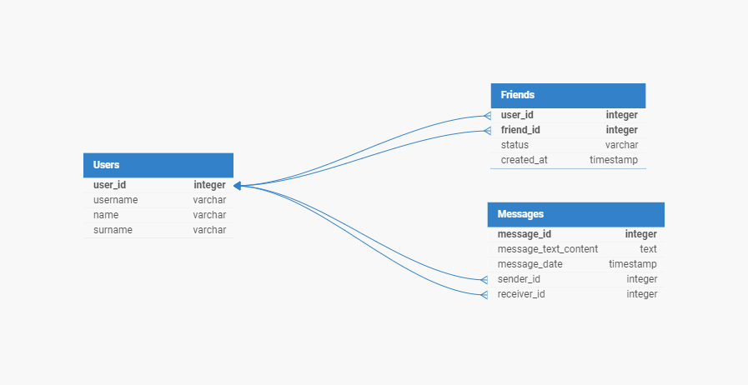

1. Funkcjonalności Systemu

Rejestracja i logowanie użytkowników

* Formularz rejestracji umożliwia utworzenie nowego konta użytkownika.
* Formularz logowania pozwala na uwierzytelnienie istniejącego użytkownika.

Komunikacja między użytkownikami

* Użytkownicy mogą wysyłać i odbierać wiadomości tekstowe w czasie rzeczywistym.
* Użytkownicy mają możliwość dodawania innych użytkowników do listy znajomych lub ich blokowania.
* Użytkownicy mają możliwość sprawdzenia swojego statusu znajomego z innym użytkownikiem.

Historia wiadomości

* Wszystkie wiadomości są przechowywane w bazie danych i dostępne do przeglądania przez użytkowników (którzy uczestniczyli w konwersacji).